1. 商品详情页分享需要待团长/营长的推广码
2. 新注册时需要传入他人的推广码
3. 商品列表（团长，营长）加佣金比例

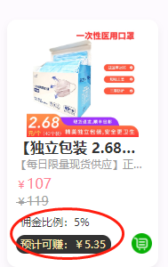

1. 商品详细页加佣金比例

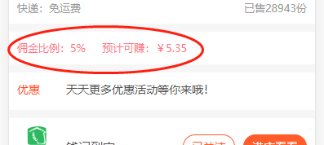

1. 去掉首页弹窗
2. 商品详情页详细说明未显示
3. 隐藏商品详情页优惠券

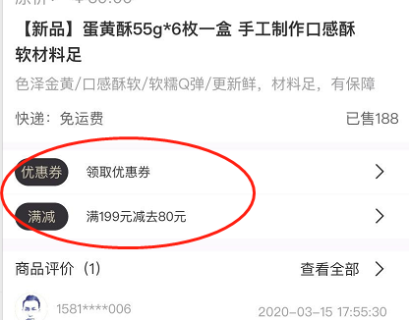

1. 隐藏个人中心的优惠券

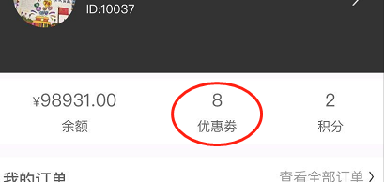

1. 下图1，3，4隐藏，店铺月售数量错误，月售数量是（SalesVolume+ SaleStock） 之和

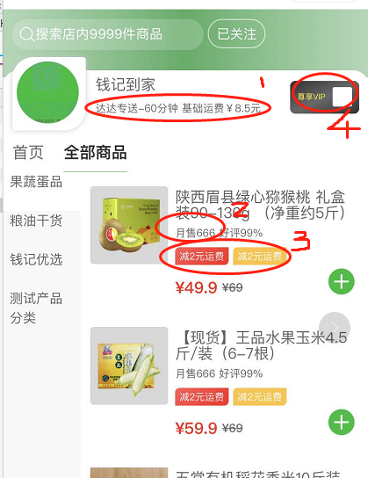

1. 收货地址显示不全，获取接口字段（addressinfo）

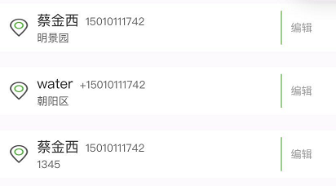

1. 编辑收货地址，不能选择省市区

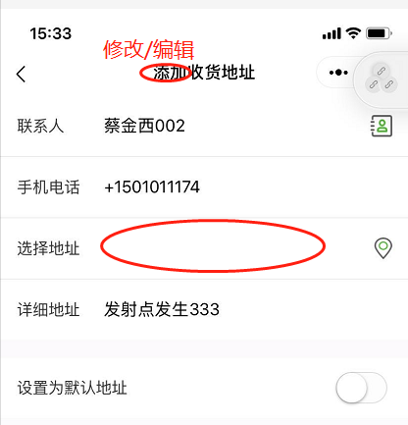

1. 新增收货地址，省市区错误

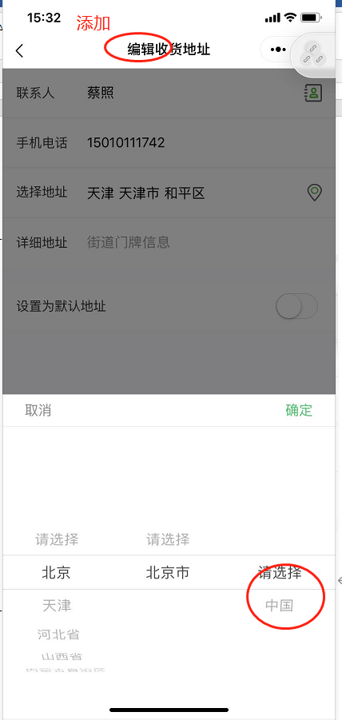

1. 商品总数量显示错误

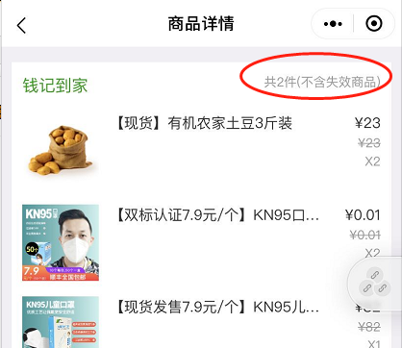

1. 我的订单里面，修改某个状态后，没有自动刷新，比如确认收货，显示收货成功，但是没有没有马上变化
2. 申请退款状态显示错误

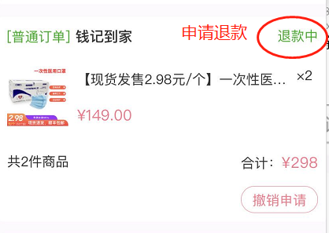

1. 撤销申请，提示错误

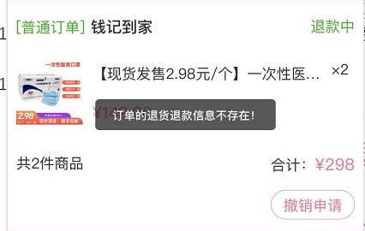

1. 待付款中同一个订单只能一起支付，一起取消，不能单个支付，单个取消

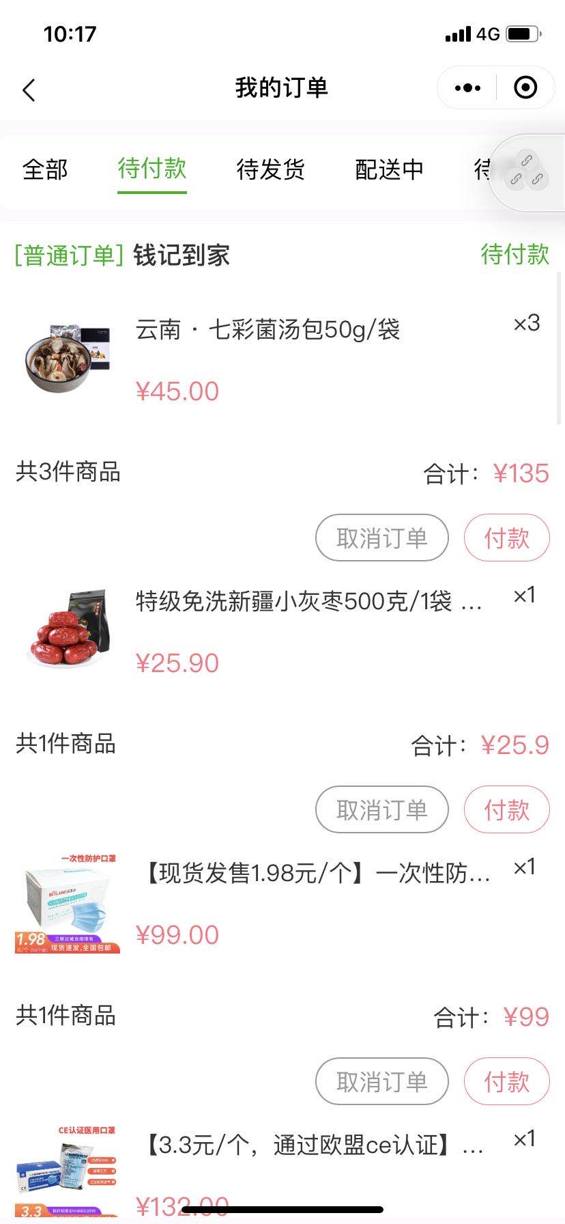

1. 商品评论列表，没有显示图片

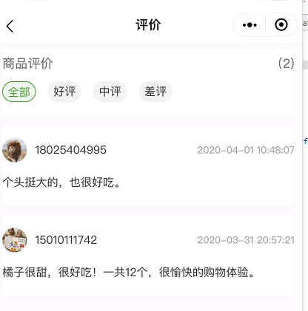

1. 店铺可以移动，如下图

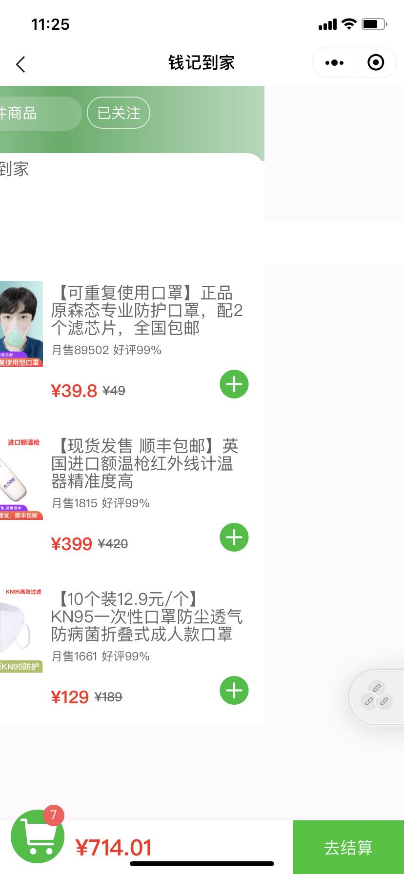

1. 店铺商品列表需要能跳转到商品详情页
2. 团长我的客户页面，①点击昵称修改，会直接跳转到营长页面，②设置为昵称后没有修改，要刷新才能看见。③如果不是营长，点击头像的时候，应该是不能跳转到营长页面。

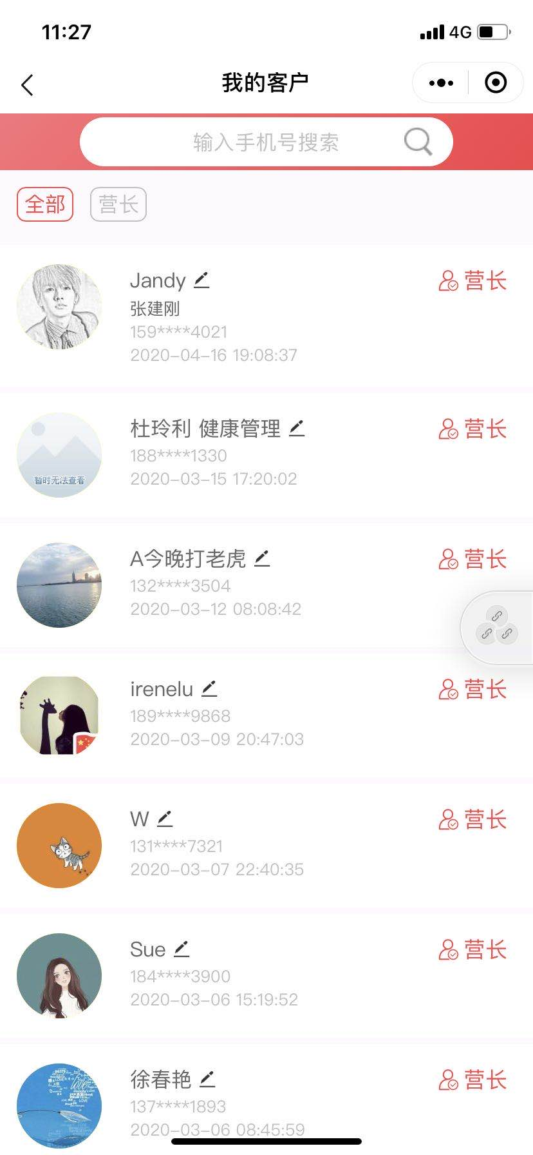

1. 今日，昨日数据错误

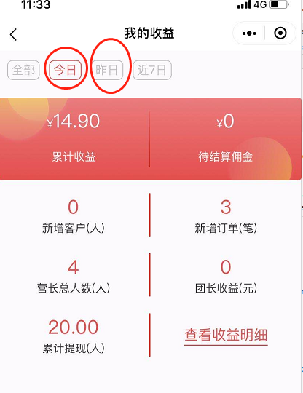

1. 生成的二维码，不能识别，复制链接的链接不对

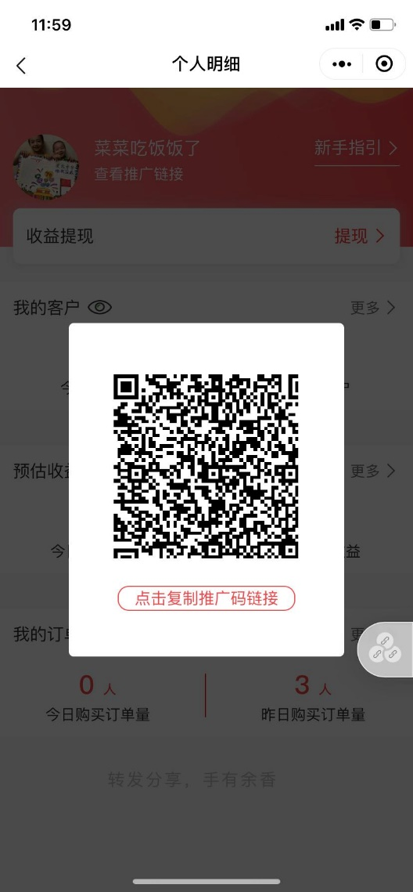

1. 推广订单是不是设置只能输入数字，所以导致无法搜索了

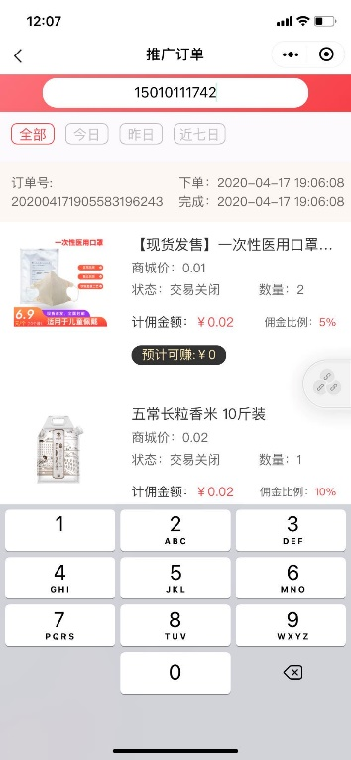

1. 详情页的详细图太大
2. 支付成功后不跳转

2020-04-27

1. 时间重叠，2.点击图片加跳转商品详情链接

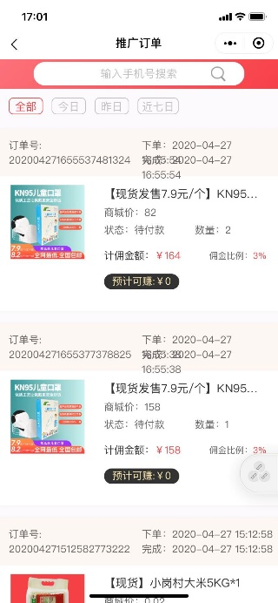

1. 2条提示

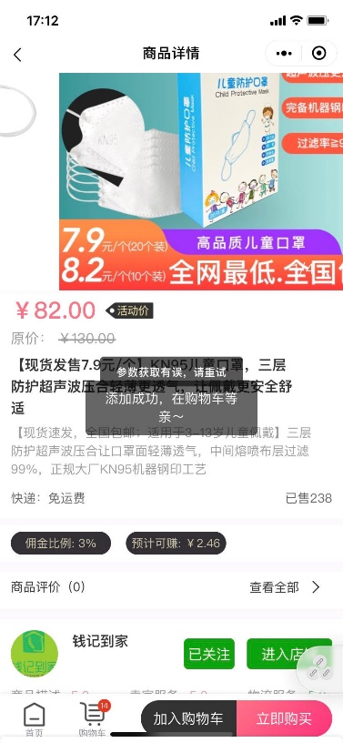

1. 没数据的时候显示空

